Induktion – Magneto-Elektro-Antrieb
Fingerexperimente – Magento-Elektro-Antrieb

In diesem Experiment geht es um Anwendungen der Lorentzkraft. Hierzu benötigt man eine AAA-Batterie, 4 Neodym-Magnete in Knopfzellenform und einen Streifen Alufolie. Die SuS sollen sich in diesem Experiment mit der Wirkung der Lorentzkraft vertraut machen. Hierzu soll zunächst eine Hypothese gebildet werden, nachdem das Experiment einmal zentral als Lehrerexperiment vorgeführt wurde – ohne Erklärung.

Beobachtung:
Je nach Polung der Magnete an den Enden der Batterie bewegt sich das „Fahrzeug“ auf der Alufolie oder bleibt stehen.

Erklärung:
Über die Magnete und die Alufolie werden Plus- und Minuspol der Batterie miteinander verbunden. Die Elektronen (Daumen) fließen senkrecht zur Alufolie in diese hinein, das Magnetfeld (Zeigefinger) der Neodym-Magnete steht senkrecht auf deren kreisförmiger Grundfläche und soll auf der linken Seite nun aus der Batterie „heraus zeigen“. Damit ergibt sich auf dieser linken Seite eine Lorentzkraft nach oben.
Auf der rechten Seite fließen die Elektronen aus der Alufolie heraus, somit muss das Magnetfeld auf dieser Seite ebenfalls aus der Batterie „heraus zeigen“, damit die Lorentzkraft auf dieser Seite ebenfalls nach oben zeigt und sich das „Fahrzeug“ in Bewegung setzen kann.
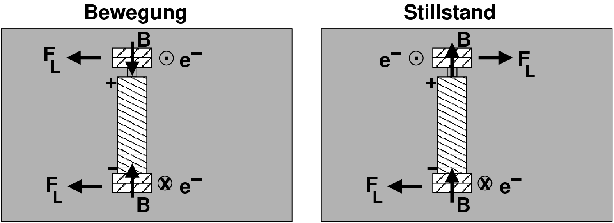
Die beiden Magnetfelder haben dann entgegen gesetzte Richtungen. Zeigen sie in die gleichen Richtungen, so zeigen die Lorentzkräfte auf beiden Seiten in entgegen gesetzte Richtungen und verhindern eine Bewegung des „Fahrzeugs“.

Sicherheitshinweis: Lässt man das Fahrzeug zu lange auf der Alufolie kann die Batterie (sehr) heiß werden!

